LA POPOLAZIONE MANTOVANA – BILANCIO DEMOGRAFICO 2016

L’Ufficio Statistica della Provincia di Mantova presenta il “Focus sull'andamento demografico nei Comuni della provincia mantovana – anno 2016”, che costituisce un dettagliato profilo demografico del territorio provinciale.
I dati, elaborati da fonte ISTAT, sono consultabili dal sito della Provincia nella pagina dedicata alla statistica (http://statistica.provincia.mantova.it).

Di seguito, in sintesi, i principali risultati attualmente disponibili dall’aggiornamento demografico.

La popolazione provinciale supera i 412.000 abitanti e diminuisce in un anno dello 0,1%,  per il calo degli stranieri di -1.8%, diversamente dagli italiani che sono aumentati dello 0,2%  Gli stranieri rappresentano il 12,5% della popolazione provinciale  Gli stranieri sono diminuiti in 46 Comuni  L’incremento maggiore spetta a Rivarolo Mantovano e San Giorgio di Mantova con valori superiori al10%  Le cinque nazioni di origine prevalenti sono nell’ordine: India, Romania, Marocco, Cina Rep. Popolare, Albania  Nelle prime 10 nazionalità,  tra gli uomini anche ghanesi, tunisini e nigeriani; tra le donne ucraine, moldave e brasiliane | Al 31/12/2016 la popolazione provinciale supera i 412.000 abitanti con un numero complessivo di residenti pari a 412.610, di cui 202.255 maschi e 210.355 femmine.  Rispetto al 2015 ci sono 258 residenti in meno; il decremento in termini percentuali si traduce in un -0,1%, decrescita leggermente attenuata rispetto a quella registrata lo scorso anno -0,5%.  Il decremento è dovuto esclusivamente alla riduzione della presenza straniera che è passata dai 52.471 residenti del 2015 a 51.535, con un incidenza rispetto alla popolazione totale pari al 12,5%.  I residenti di nazionalità straniera calano di 936 mentre gli italiani aumentano di 678 unità rispetto all’anno scorso; in altre parole, nonostante la presenza straniera non si arresta la costante seppur leggera diminuzione della popolazione virgiliana. Infatti l’andamento degli stranieri nel 2014 conosce un’inversione di tendenza: se nel 2012 crescevano del 6,4% e nel 2013 del 3,4%, nel 2014 diminuiva dell’1%, nel 2015 del 3,1% e nel 2016 dell’1,8%.  Tra i comuni che hanno concorso in maniera rilevante alla crescita demografica troviamo nell’ordine Bigarello (+1,6%), Mariana Mantovana (+1,5%), Mantova (+1,3%), San Giovanni del Dosso (1,3%) e Ponti sul Mincio (1,1%); mentre quelli a maggiore decrescita sono Carbonara di Pò (-2,9%), Gazzuolo (-2,8%), Serravalle Pò (-2,8%), San Giacomo delle Segnate (-2,7%) e Magnacavallo (-2,6%).  Il comune capoluogo raggiunge nel 2016 i 49.308 abitanti con una crescita del 1,3% rispetto all’anno prima e una percentuale di stranieri del 13,7%, superiore al valore provinciale 12,5%.  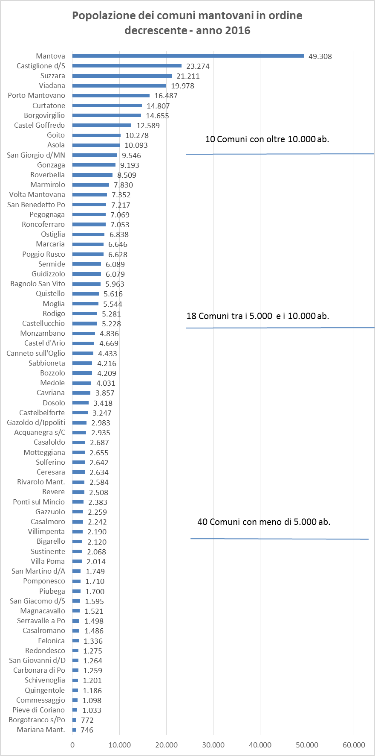  Il trend demografico della popolazione straniera residente registra un netto decremento. Nel 2012 gli stranieri erano in crescita e si contavano 52.894 unità, ma nel 2016 il numero cala a 51.535. Il calo registrato in un anno riguarda 46 Comuni su 69 e si rileva maggiormente a Redondesco (-17,9%), Cavriana (-12,8%), Mariana Mantovana (-12,5%), Carbonara e Serravalle Po (-11,7%), Casalmoro (-11%) e Commessaggio (-10,2%). In 20 Comuni si è registrato un aumento percentuale rispetto all’anno precedente, in particolare a Rivarolo Mantovano (+15,2%) e a San Giorgio di Mantova (+10,3%).  I comuni con l’incidenza minore di stranieri sulla popolazione residente sono Curtatone (4,6%), Pieve di Coriano (5,3%), Felonica e Redondesco (7,2%).  Si conferma anche per il 2016, dall’analisi delle provenienze, una netta prevalenza di asiatici, che coprono il 37,8% della popolazione straniera iscritta in anagrafe, cui seguono gli europei (35%) e gli africani (23,7%).  Già dal 2009 si impone la nazionalità indiana che nel 2016 si mantiene al 17,3%, ma diminuisce del 4,8% rispetto all’anno precedente; a seguire si trovano i residenti di nazionalità romena (15%), che restano invariati rispetto all’anno precedente, e i marocchini (13,4%), che diminuiscono del 4,4%. Il maggior incremento annuale viene registrato dai residenti del Pakistan con un +9,1% e della Nigeria con un +7,7% rispetto all’anno precedente.  Negli ultimi cinque anni alcune nazionalità sono aumentate più di altre modificando la struttura della popolazione straniera mantovana: i romeni sono cresciuti del 49%, gli indiani del 56%, i cinesi del 42%, i marocchini del 25% e gli albanesi del 19%.  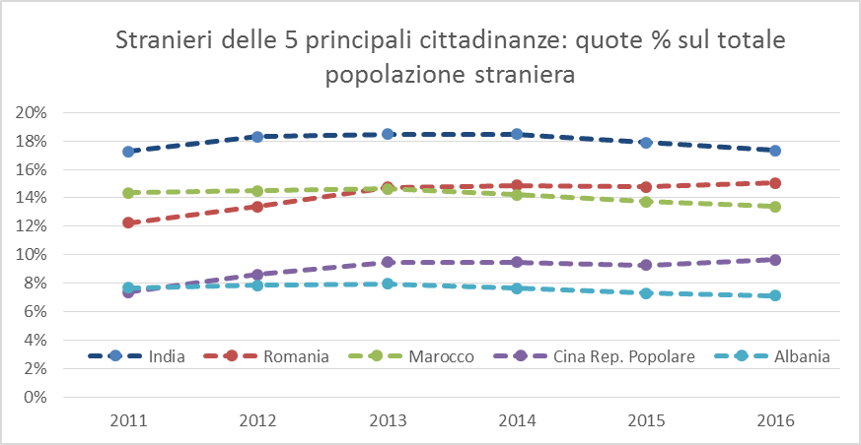  Diversificando la popolazione straniera per sesso, la graduatoria delle prime 10 nazionalità presenti sul territorio della provincia di Mantova subisce alcune modifiche.  Nelle prime cinque posizioni, salvo alcuni scambi, le nazioni di provenienza per sesso sono le stesse.  Ma nelle restanti cinque posizioni, per i maschi si registrano nelle posizioni finali le nazionalità di Ghana (3,5%), Tunisia (2,5%) e Nigeria (2,4%) e per le femmine l’Ucraina (6,3%), la Moldavia (3,1%) e il Brasile (2,8%).  Residenti stranieri per nazione di origine prime 10 posizioni per sesso  Dove risiedono le prime 5 nazionalità presenti sul territorio mantovano?  - gli indiani, che risultano la popolazione straniera più presente sul territorio, si distribuisce in tutto il territorio mantovano: alto mantovano (28% degli indiani residenti in provincia) oltre Po (27%), Oglio Po (24%) e medio mantovano (21%);  - i romeni si concentrano principalmente nei comuni del medio mantovano (37%) e nell’alto mantovano (30%), a seguire nell’oltre Po (18%) e nell’Oglio Po (15%);  - la popolazione marocchina si trova prevalentemente nell’oltre Po (32%), nell’alto mantovano (30%) e nel medio mantovano (29%), a seguire nell’Oglio Po (10%);  - la popolazione cinese si concentra prevalentemente nell’alto mantovano (40%) e nell’oltre Po (30%), nel medio mantovano (21%) e nel Oglio Po (8%);  - la popolazione albanese si concentra in particolare nell’alto mantovano (34%) e nel medio mantovano (29%), nell’oltre Po (19%) e nell’Oglio Po (18%).
   | 2011 | 2012 | 2013 | 2014 | 2015 | 2016
  italiani | 358.452 | 358.441 | 360.471 | 360.770 | 360.397 | 361.075
  stranieri | 49.735 | 52.894 | 54.676 | 54.149 | 52.471 | 51.535
  totale | 408.187 | 411.335 | 415.147 | 414.919 | 412.868 | 412.610
  Prime 10 nazioni |  | % maschi |  | Prime 10 nazioni |  | % femmine
  1 | India | 19,9% |  | 1 | Romania | 16,3%
  2 | Marocco | 14,3% |  | 2 | India | 14,8%
  3 | Romania | 13,8% |  | 3 | Marocco | 12,5%
  4 | Cinese, Rep. Popolare | 10,0% |  | 4 | Cinese, Rep. Popolare | 9,4%
  5 | Albania | 7,3% |  | 5 | Albania | 6,9%
  6 | Bangladesh | 4,7% |  | 6 | Ucraina | 6,3%
  7 | Pakistan | 4,2% |  | 7 | Bangladesh | 3,3%
  8 | Ghana | 3,5% |  | 8 | Moldavia | 3,1%
  9 | Tunisia | 2,5% |  | 9 | Brasile | 2,8%
  10 | Nigeria | 2,4% |  | 10 | Pakistan | 2,6%
Il saldo naturale risulta decisamente negativo: i decessi superano le nascite di 1.204 unità.  Il 27% delle nascite è di cittadinanza straniera  Il 11% dei nuovi iscritti stranieri è mantovano per nascita | Considerando i saldi, il saldo naturale, nel complesso decisamente negativo (-1.204), è dovuto esclusivamente alla componente italiana, che registra un saldo naturale pari a -1.977, contro un saldo naturale positivo della componente straniera di +773 unità. La componente straniera è infatti una popolazione giovane dove le nascite prevalgono decisamente sui decessi.  A tal proposito è indicativa la percentuale dei nati di cittadinanza straniera pari al 27% dei nati nei comuni mantovani.  Rispetto al saldo migratorio ed in particolare quello straniero, il flusso netto straniero dall’estero si è progressivamente contratto: infatti il saldo migratorio (stranieri iscritti meno cancellati all’anagrafe dall’estero) è passato da +2.709 del 2011 a -1.709 del 2016.  Nel 2016, tra i nuovi iscritti stranieri nelle anagrafi mantovane il 43% proviene da altri comuni italiani, il 35% trasferisce la propria residenza dall’estero, mentre l’11% nasce in provincia di Mantova. Il 42% della popolazione straniera acquisisce cittadinanza italiana ed il 34% dei cancellati si trasferisce in un altro comune italiano, mentre solo il 7% si trasferisce all’estero. Il 16% viene cancellato per irreperibilità o scadenza permesso di soggiorno.
La componente straniera continua ad influire sul ringiovanimento della popolazione, anche se in misura minore | La popolazione immigrata contribuisce ancora, anche se in misura minore, a ringiovanire la componente autoctona, che è caratterizzata da un’età media in continua crescita, complice la longevità ma anche il calo della natalità sia italiana che straniera.  Solo il 3% degli stranieri residenti in provincia ha più di 65 anni, contro il 26% degli italiani; inoltre tra gli stranieri il 21% ha meno di 15 anni e il 76% ha tra i 15 ed i 64 anni, a fronte delle corrispondenti classi degli italiani del 13% e del 62%.  Questi valori incidono evidentemente sulla composizione per età della popolazione virgiliana, anche se dal 2011 la popolazione straniera residente da 0 a 4 anni è passata dal 27% al 25%.  A livello comunale Borgofranco s/Po e Felonica mantengono il primato di comuni demograficamente più vecchi, con un’età media di 52 anni. I comuni più giovani si trovano nel nord mantovano e tra questi il primato resta a Casalmoro e Castel Goffredo con un’età media di 41 anni.  Al 31/12/2016 le famiglie mantovane sono 171.732 (+0,3% rispetto al 2015), con un numero medio di componenti per famiglia di 2,4. Il numero di componenti medi più basso è rilevato nel capoluogo (2,0).

